Второй (окружной) этап Всероссийской олимпиады школьников по физике
г. Москва, 2011 г.

9 класс

1. Троллейбус начинает разгоняться по прямой дороге с постоянным ускорением a = 0,5 м/с² без начальной скорости. Велосипедист, находящийся на расстоянии L = 50 м сзади от троллейбуса, начинает догонять троллейбус, двигаясь с постоянной скоростью. Какой должна быть скорость велосипедиста V, чтобы он догнал троллейбус?

2. К концам легкого рычага, который может свободно вращаться вокруг горизонтальной оси, прикреплены две нити, к которым привязаны два шара одинакового радиуса. Когда шары висят в воздухе, рычаг находится в равновесии. Шары опускают в большие сосуды с водой так, что они не касаются стенок и дна сосуда. Первый шар погружается в воду наполовину, второй – полностью. Нити при этом остаются натянутыми, а равновесие рычага в результате не нарушается. Найдите отношение массы первого шара к массе второго шара.

3. В калориметр, содержащий M = 1 кг воды неизвестной начальной температуры, друг за другом бросают одинаковые кубики льда, каждый массой m = 100 г с температурой 0 ºC, дожидаясь каждый раз установления теплового равновесия. Первый и второй кубики растаяли полностью, третий – частично. Четвертый кубик плавиться так и не стал. В каком интервале могла находиться начальная температура воды? Удельная теплота плавления льда λ = 335 кДж/кг, удельная теплоемкость воды c = 4,2 кДж/(кг·ºC).

4. Школьницы Алиса и Василиса нагревают воду в стаканах при помощи кипятильников. Кипятильник Алисы нагревает воду до кипения за t₁ = 6 мин., а кипятильник Василисы – за t₂ = 12 мин. За какое время удастся довести воду в стакане до кипения, если нагревание проводить, используя оба кипятильника? Стаканы с водой одинаковые, потерями энергии пренебречь.

5. Электрическая цепь, изображенная на рисунке 1, состоит из параллельно соединенных резисторов r и R₁, последовательно к которым подключен резистор R₂. Школьник Ярослав исследует зависимость сопротивления R_{AB} данной электрической цепи от сопротивления резистора r. В результате обработки результатов опыта Ярослав получил график, изображенный на рисунке 2. Чему равны сопротивления резисторов R₁ и R₂ электрической цепи?
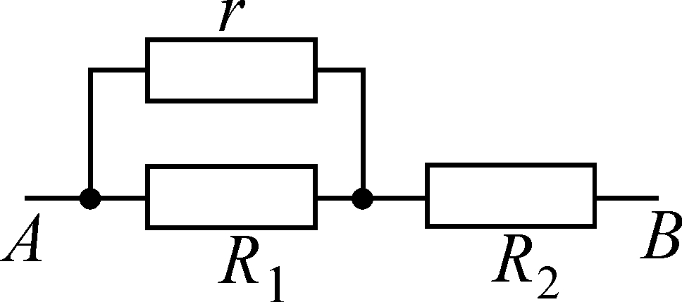 | 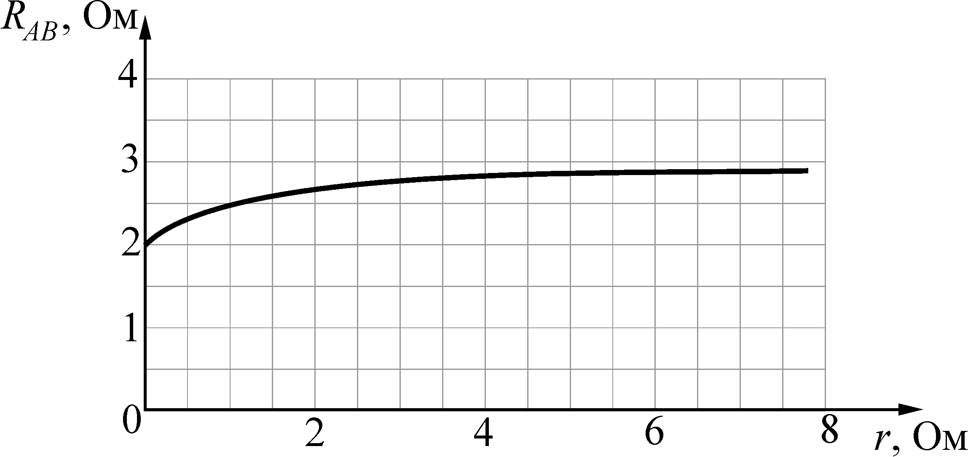
Рис. 1 | Рис. 2

